2 МЕТАЛЛУРГИЯ ЦИНКА

Лекция 9
Введение Свойства и применение цинка

Цинк является третьим по объёмам производства металлом после алюминия и меди и является 23 элементом по распространённости в земле. Среднее содержание цинка в земной коре (кларк) составляет 8,3∙10⁻³%, а среднее содержание в морской воде – 5,0∙10⁻⁶ г/л. Производство и потребление цинка растёт высокими темпами: в 1990 г. выплавляли 6,7 млн.т чистого цинка, в 1995г. – 7,2 млн.т, в 2001г. – 9,2 млн.т, 2009г. -11,277 млн.т. Самыми крупными производителями цинка являются Китай, Канада, Япония и Южная Корея. На долю этих стран приходится более половины мирового производства цинка. В 2009г. в Казахстане было получено 300 тыс.т. цинка, что больше, чем во всей России (236 тыс.т.).
Потребление цинка в 2008 году составило также 11,3 млн.т. Крупнейшими потребителями цинка являются Китай, США, Япония, Германия. На их долю приходится потребление 51% произведённого цинка.
Цинк - светло-серый металл с синеватым оттенком. Является элементом второй группы таблицы Менделеева с порядковым номером 30.Основные физические свойства цинка приведены в таблице 2.1.

Таблица 2.1 – Основные свойства цинка

Атомная масса, г | 65,38 | Давление пара при 419,5^{о}С, Па | 13,3
Температура плавления, ^{о}С | 419,5 | Коэффициент электропроводности, Вт/(м∙К) | 110,5
Температура кипения, ^{о}С | 906 | Удельное сопротивление при 18 ^{о}С, Ом∙м | 6,1∙10⁻⁴
Плотность при 20^{о}С, г/см³ | 7,133 | Поверхностное натяжение при 419,5^{о}С, МПа | 128
Плотность при 419,5^{о}С, г/см³ | 6,57 | Твёрдость по Брюнелю | 321
Электродный потенциал при 25^{о}С, В | -0,763 | Теплота плавления, Дж/моль | 6180
 |  | Теплота парообразования, Дж/моль | 122000

В обычных условиях цинк – хрупкий и твёрдый металл, который практически не поддаётся прокатке. Однако при нагреве до 100-150^{о}С цинк приобретает высокую пластичность. При нагреве выше 200^{о}С цинк снова становится хрупким. При нагревании на воздухе цинк окисляется до оксида ZnO, который плавится при температуре 2000^{о}С.
В атмосфере сухого воздуха цинк практически не окисляется. В присутствии в атмосфере паров воды и углекислого газа поверхность цинка покрывается тонкой плёнкой ZnСО₃∙Zn(ОН)₂, которая предохраняет металлический цинк от дальнейшего окисления.
В разбавленных растворах кислот цинк растворяется с выделением водорода

Zn + 2H⁺ = Zn²⁺ + H₂ (2.1)

При взаимодействии со щелочами цинк образует соли (цинкаты)

Zn + 2NaOH = Na₂ZnO₂ + H₂ (2.2)

Являясь наиболее электроотрицательным элементом, цинк вытесняет из раствора медь, никель, кобальт, свинец, кадмий, олово, благородные металлы

Zn + МеSO₄ = ZnSO₄ + Me (2.3)

где Ме – Cu, Ni, Co, Cd, Sn, Pb.
Это свойство широко используется в металлургической практике для выделения металлов из растворов методом цементации.
Из химических соединений цинка наиболее важное значение имеют сульфид цинка ZnS, оксид цинка ZnO, сульфат цинка ZnSO₄ и карбонат цинка ZnCO₃.
Сульфид цинка не растворяется в слабых и холодных растворах соляной и серной кислот. Он подвергается разложению азотной кислотой и горячими концентрированными растворами Н₂SO₄ и НСl.
Сульфид цинка способен образовывать сплавы с другими сульфидами металлов Cu₂S, FeS, PbS. Это обуславливает переход цинка в штейн при проведении металлургических плавок с образованием штейна.
На воздухе при температурах выше 600^{о}С сульфид цинка окисляется в зависимости от условий до оксида или сульфата

ZnS + 1,5O₂ = ZnO + SO₂ (2.4)

ZnS + 2O₂ = ZnSO₄ (2.5)

Оксид цинка хорошо растворяется в разбавленных кислотах по реакции

ZnO + H₂SO₄ = ZnSO₄ + H₂O (2.6)

Оксид цинка является трудно восстановимым оксидом. При высоких температурах он может быть восстановлен Н₂, С и СО до металлического состояния. Восстановление его до металла становится возможным только при температуре выше 1000^{о}С в атмосфере, состоящей практически из чистого СО.
При температурах выше 650^{о}С оксид цинка при взаимодействии с Fe₂O₃ образует феррит ZnO∙Fe₂O₃, который практически не растворяются в разбавленных кислотах. Ферриты могут быть восстановлены до металлического цинка углеродом, оксидом углерода (II), водородом и углеводородами. Это свойство используется при переработке цинковых кеков и шлаков свинцовой плавки.
Сульфат цинка хорошо растворяется в воде. При температурах выше 750^{о}С сульфат цинка разлагается по реакции

ZnS0₄ = ZnО+ SO₂ + 0,5O₂ (2.7)

а в восстановительных условиях восстанавливается до сульфида

ZnSO₄ + 4CO = ZnS + 4CO₂ (2.8)

При температуре выше 700^{о}С сульфат цинка разлагается по реакции

ZnSO₄ = ZnO + SO₃ (2.9)

Смитсонит ZnCO₃ уже при температуре выше 140^{о}С диссоциирует по уравнению:
ZnCO₃ = ZnO + CO₃ (2.10)

В современном мире наиболее широкое применение цинк нашёл для защиты от коррозии. Почти половина производимого цинка используется на нанесение антикоррозионных покрытий стали и чугуна (цинкование). Пятая часть цинка идёт на производство латуни и бронз, около 15% - для литья деталей из цинка под давлением и порядка 15% потребляет химическая промышленность.
Цинковая пыль нашла широкое применение при очистке сульфатных цинковых растворов и рафинировании свинца. Оксид цинка широко используется в медицине, парфюмерной промышленности и при производстве резины. Краска, приготовленная из сульфида цинка, широко используется в космической отрасли для покрытия космических кораблей. Цинковые соединения (Zn-Ag-оксидные батареи) широко используются в качестве источников энергии на космических кораблях.

2.2 Руды и минералы цинка

Количество цинковых минералов, из которых добывают цинк невелико. Это в основном сфалерит ZnS, марматит nZnS·mFeS, цинкит ZnO, смитсонит ZnCO₃, каламин 2ZnО∙SiO₂·H₂O, виллемит 2ZnO∙SiO₂. Другие минералы встречаются редко и промышленного значения не имеют. Cопутствующими минералами цинка являются пирит FeS₂, халькопирит CuFeS₂, ковеллин CuS, халькозин Сu₂S, гренокит CdS, пирротин Fe₇S₈. В природе цинк находится в сульфидных и окисленных рудах. Сульфидные руды, как правило, являются полиметаллическими. Различают следующие основные сульфидные руды цинка: медно-свинцово-цинковые, медно-цинковые и свинцово – цинковые. В сульфидных рудах цинк находится в виде минералов ZnS, nZnS·mFerS.
В окисленных рудах цинк содержится в виде минералов ZnO, ZnCO₃, 2ZnО∙SiO₂·H₂O, 2ZnO∙SiO₂. В настоящее время окисленные цинковые руды имеют подчиненное значение.
Основными металлами спутниками в полиметаллических рудах являются кадмий, сурьма, висмут, индий, теллур, таллий, олово, селен, золото и серебро, германий, индий.
Пустая порода представлена различными силикатами и карбонатами.
Полиметаллические руды характеризуются следующим составом, %: 0,5- 12,5 Zn; 0,3-4,0 –Pb; 0,2-3,0 Cu; 8-25 Fe; 0,002-0,01 Ni; 0,004-0,05 Cd; 0,003-0,01 Co; 0,001-0,015 Bi; 0,004-0,05 Sb; 7-30 S; 0,005-0,01 As; 0,0001-0,001 In; 0,0003-0,001 Ir; 0,001-0,005 Se; 0,0001-0,002 Te; 0,2-0,3 г/т Au; 5-100 г/т Ag.
Содержание цинка в сульфидных полиметаллических рудах невелико и обычно составляет порядка 1-3%. Поэтому эти руды подвергаются процессу обогащения. Полиметаллические руды подвергаются флотационному обогащению, в результате которого получают цинковый, свинцовый, медный и пиритный концентраты. После флотационного обогащения полиметаллических руд цинковый концентрат характеризуется следующим составом: 47-60% Zn, 1,5-2,5% Pb, 1- 3,5% Cu, 3-10% Fe, 0,1- 0,5% Cd и 29-38 S, 0,001-0,0016 Со, 0,01-0,07 Sb, 0,03-0,3 As, 0,001-0,07 In, 0,0003-0,0005 Ir, 0,002-0,009 Se, 0,0007-0,002 Te, 0,0004-0,002 Ta. Цинковый концентрат характеризуется следующим примерным минералогическим составом (%): ZnS -70,3; PbS-5,2; CuFeS₂ – 3,1; FeS₂-11,3; cиликаты и карбонаты -10,1. Цинковые флотационные концентраты представляют собой порошок, 50-95% частиц которого имеют размер менее 0,07 мм, а содержание зёрен крупнее 0,6 мм не превышает 0,1-0,3%.
В концентратах, полученных после обогащения окисленных руд, цинк содержится в основном в виде смитсонита и каламина.
В процессе флотационного обогащения полиметаллических руд сопутствующие металлы распределяются между продуктами флотации. Количественное распределение сопутствующих металлов между продуктами флотации представлено в таблице 2.2.
Общее извлечение цинка из полиметаллических руд в процессе получения металлического цинка составляет 75-85%. И общего количества потерь до 40% приходится на долю горных выработок, до 40% на процесс обогащения руд и около 20% на металлургическую переработку концентрата.
В настоящее время большое значение имеет переработка вторичного сырья. Вторичным сырьём для цинка служит цинковый лом и отходы, образующиеся на предприятиях чёрной и цветной металлургии, автомобильной и электротехнической промышленности.

Таблица 2.2 – Распределение сопутствующих металлов между продуктами флотации полиметаллических руд

Металл | Переходит в концентрат, %
Металл | Цинковый | Свинцовый | Медный | Пиритный | Хвосты
Кадмий | 40-75 | До 12 | - | - | 6-50
Индий | До 66 | 2-6 | - | - | 4-40
Таллий | До 5 | 20-90 | - | До 12 | -
Теллур | До 5 | До 32 | До 10 | До 15 | 30-70
Селен | - | До 25 | До 20 | До 20 | 30-80
Германий | 3-5 | До 20 | - | - | 70 -80
Галлий | 3-5 | 1,5-2,0 |  |  | 90-98

Лекция 10 Дистилляционные способы получения цинка

В настоящее время в промышленности цинк получают пирометаллургическим и гидрометаллургическим способами. Пирометаллургическим способом получают порядка 15% цинка. Пирометаллургический способ заключается в дистилляции цинка из цинксодержащих материалов. Дистилляционный способ получения цинка был освоен значительно раньше гидрометаллургического. В основе дистилляционного способа лежит процесс восстановления оксида цинка при температуре выше точки кипения цинка. Это обеспечивает его выделение в процессе восстановления в газообразном состоянии и дальнейшую возгонку в виде паров с последующей их конденсацией. Технологическая схема процесса дистилляции осталась почти без изменений до наших дней, хотя техника дистилляции претерпела значительные изменения и в настоящее время применяется в нескольких вариантах.
Дистилляция цинка может осуществляться в различных агрегатах: горизонтальных ретортах, вертикальных ретортах, электрической печи, шахтной печи.
Принципиальная технологическая схема производства металлического цинка дистилляцией из сульфидных концентратов представлена на рисунке 2.1.

Дистилляция в горизонтальных ретортах
Предварительно цинковый концентрат подвергается окислительному обжигу. Целью обжига является окисление сульфида цинка и сульфидов других ценных металлов до оксидов и возможно полное удаление серы, предварительная отгонка из концентра летучих соединений свинца, кадмия, мышьяка, сурьмы, окускование мелкого материала шихты с получением концентрированных по SO₂ газов, пригодных для получения серной кислоты. Чаще всего используют окислительный обжиг на порошок в печах кипящего слоя до содержания серы в огарке 6-10% с последующим окислительно-спекающим обжигом полученного огарка на агломерационных машинах.
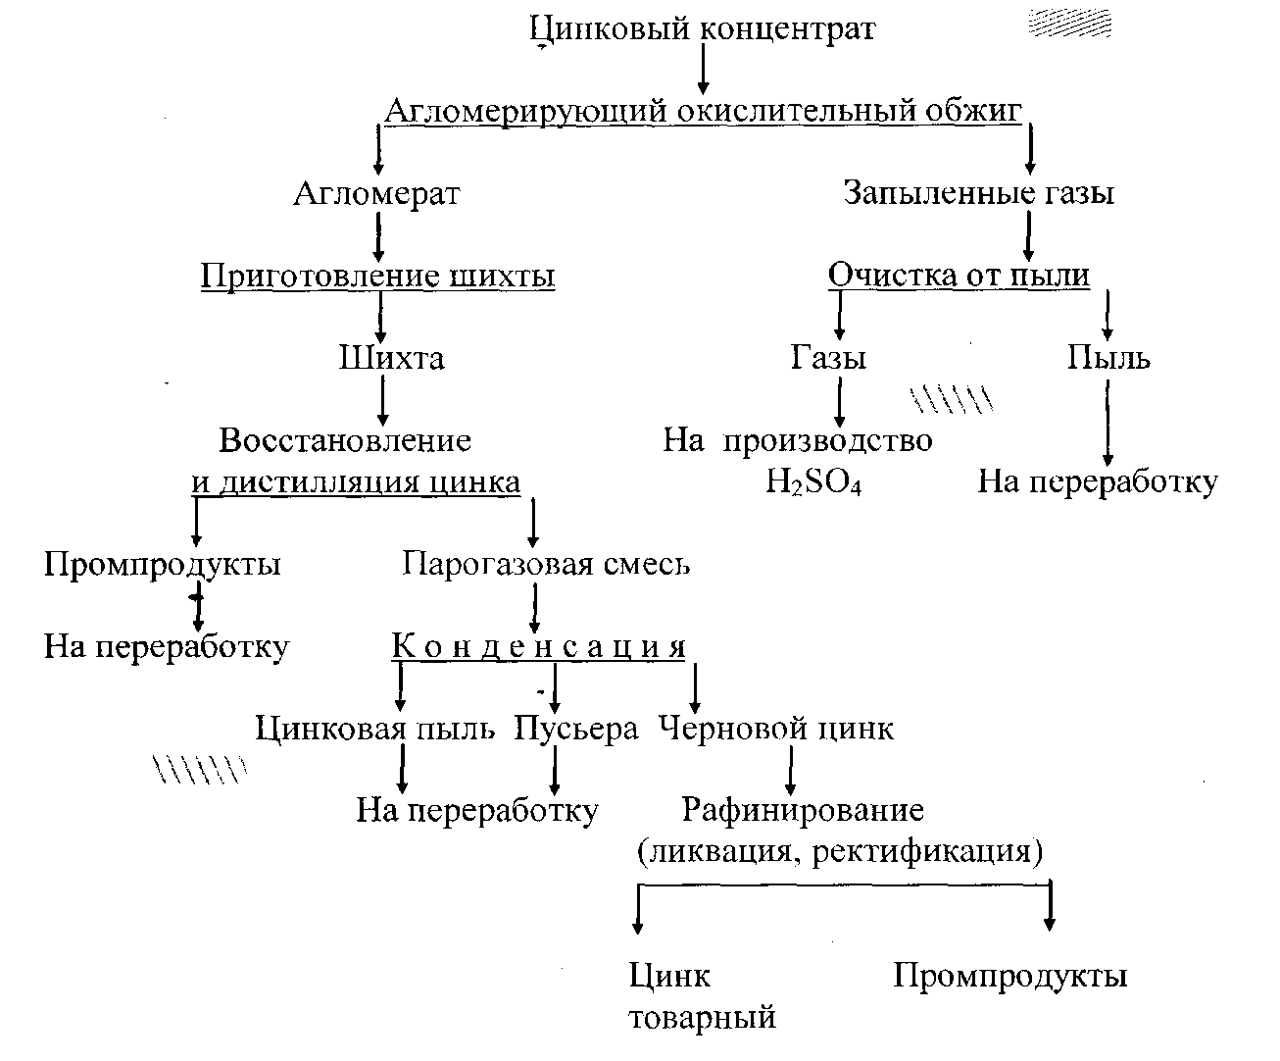

Рисунок 2.1 - Принципиальная технологическая схема получения металлического цинка дистилляцией

На первой стадии удаляют основное количество серы с целью получения концентрированных по SO₂ газов (5-8%), пригодных для получения серной кислоты. На второй стадии происходит спекание огарка на агломерационных машинах. При этом происходит полное удаление серы и отгонка кадмия, германия, индия и галлия. Агломерация огарка осущесвляется при температуре 1100-1200^{о}С при большом избытке воздуха. В результате происходит интенсивное окисление сульфидов металлов до оксидов и агломерат практически не содержит сульфатной серы. Спекание огарка достигается в результате образования сравнительно легкоплавких силикатов железа, свинца и цинка.
Независимо от того каким способом дистилляции получают цинк из огарка, необходимо чтобы нагреваемая шихта обладала достаточной пористостью, обеспечивающей хороший контакт с оксидом углерода, а также возможность свободного удаления образующихся паров цинка.
В процессе обжига протекают следующие основные химические реакции:

2ZnS + 3O₂ =2ZnO + 2SO₂ (2.11)

2PbS+ 3O₂ = 2PbO + 2SO₂ (2.12)
2Cu₂S + 3O₂ = 2Cu₂O + 2SO₂ (2.13)

2CdS + 3O₂ = 2CdO + 2SO₂ (2.14)

ZnO + Fe₂O₃ = ZnO∙Fe₂O₃ (2.15)

Обожжённый концентрат смешивается с коксом и загружается в реторты, которые помещают в горизонтальные печи. Температура в печи поддерживается порядка 1400^{о}С. В реторте протекают реакции восстановления:

ZnO + C = Zn + CO (2.16)

ZnO + CO = Zn + CO₂ (2.17)

PbO + C = Pb + CO (2.18)

Cu₂O + C = 2Cu + CO (2.19)

CdO + C = Cd + CO (2.20)

С + СО₂ = 2СО (2.21)

2(ZnO∙Fe₂O₃) + 4CO = 2Zn + 4FeO + 4CO₂ (2.22)

Присутствующий в огарке сульфид цинка не восстанавливается, так как является трудновосстановимым соединением. Сульфат цинка восстанавливается СО до сульфида по реакции:

ZnSO₄ + 4CO = ZnS + 4CO₂ (2.23)

Некоторая часть сульфата диссоциирует

ZnSO₄ = ZnО + SO₂ + 0,5O₂ (2.24)

Образующийся SO₂ реагирует с углеродом c образованием элементарной серы, которая сульфидирует пары цинка:

2SO₂ + 2C = 2CO₂ + S₂ (2.25)

2Zn + S₂ = 2ZnS (2.26)

Поэтому наличие в шихте сульфидной и сульфатной серы нежелательно.
Оксиды железа (FeO, Fe₃O₄, Fe₂O₃, 2FeO∙SiO₂ и др.) восстанавливаются до FeO или до металлического железа:

Fe₂O₃ + CО = 2FeO +CO₂ (2.27)

FeO + CO = Fe + CO₂ (2.28)

Образующееся металлическое железо является сильным восстановителем и может восстанавливать цинк из различных соединений:

Fe + ZnO = Zn + FeO (2.29)

2Fe + ZnO∙Fe₂O₃ = Zn + 4FeO (2.30)

2Fe + ZnO∙SiO₂ = Zn + 2FeO∙SiO₂ (2.31)

Fe + ZnS = Zn + FeS (2.32)

Однако присутствие значительного количества железа в шихте нежелательно, так как металлическое железо взаимодействует с углеродом, образует чугун, а его соединения с силикатом образует легкоплавкий шлак. При наличии в шихте серы железо может образовать штейн. Эти продукты интенсивно разрушают стенки реторт.
Мышьяк и сурьма содержатся в агломерате в виде нелетучих антимонатов и арсенатов металлов. При дистилляции эти соединения восстанавливаются до летучих трёхоксидов и металлов и частично возгоняются, загрязняя цинк и пусьеру.
Золото и серебро при дистилляции шихты без её расплавления остаются в твёрдом остатке – раймовке. При расплавлении шихты они концентрируются в свинце и штейне.
Температура плавления цинка составляет 419,5^{о}С, а температура кипения порядка 906^{о}С. Поэтому образующийся в процессе восстановления металлический цинк выделяется в газообразном состоянии. В результате цинк испаряется и конденсируется в конденсаторе, который прикреплён к устью реторты. В конденсаторе поддерживается температура в пределах 400-600^{о}С. В нём накаливается цинк в жидком состоянии. По мере накопления цинк вычерпывают из конденсатора. В конденсаторе конденсируется не весь цинк. Часть его в виде пара уходит в железную алонжу, надетую на устье конденсатора. Температура в аллонже составляет 100-200^{о}С, поэтому в ней пары цинка конденсируются в виде тонкой твёрдой пыли, которую называют пусьерой.
В реторте помимо цинка восстанавливаются также другие металлы: кадмий, свинец, медь. Кадмий, как более летучий металл, чем цинк, практически полностью конденсируется в аллонже. Поэтому пусьера содержит значительное количество кадмия и направляется на его извлечение.
Свинец конденсируется, в основном, в конденсаторе. Таким образом, цинк, получаемый дистилляционным способом в значительной степени загрязнён кадмием и свинцом.
Металлическая медь в условиях дистилляции цинка практически не испаряется и остаётся в твёрдом спеке.
После окончания процесса дистилляции реторту, один цикл которой составляет порядка 24 часов, отделяют от конденсатора и выгружают из неё оставшийся после дистилляции твёрдый спек, который называют раймовкой. В раймовке содержится порядка 6-12% цинка, поэтому раймовка направляется на переработку с целью дополнительного извлечения цинка.
Извлечение цинка невелико и составляет 86,4-87,8%. Процесс дистилляции в ретортах малопроизводителен. Кроме того, в результате получают цинк, загрязнённый свинцом и кадмием. На рисунке 2.2 представлено устройство установки для дистилляции цинка в горизонтальной реторте.

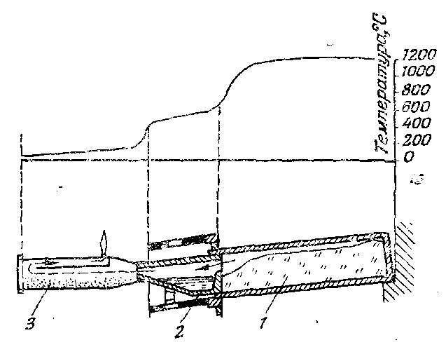

- горизонтальная реторта; 2 –конденсатор; 3- аллонжа;

Рисунок 2.2 - Устройство для получения цинка дистилляцией в горизонтальной реторте

Расход угля на восстановление шихты составляет порядка 3т на 1т получаемого цинка.
Печи для дистилляции в горизонтальных ретортах бывают различной конструкции. Реторты в печи расположены рядами. Общее число реторт в печи колеблется от 200 до 1000.
Реторта представляет собой цилиндр овального сечения длиной 1,8 -1,9 м с толщиной стенок 30-35мм, днища 35-40мм. Реторты изготавливают из огнеупорной длины и шамота с добавлением измельченного кокса.
Процесс дистилляции в горизонтальных ретортах является периодическим, мало подвержен механизации и его обслуживание сопровождается тяжёлым ручным трудом.
Распределение цинка между продуктами дистилляции характеризуется
показателями, %: черновой цинк- 85-86; раймовка 5-7; пусьера-3-5

Дистилляция в вертикальных ретортах
Одним из существенных недостатков процесса дистилляции в горизонтальных ретортах является их малая емкость. Дальнейшим развитием процесса дистилляции является дистилляция в вертикальных ретортах, которые характеризуются значительно большими размерами и которые более подвержены процессу механизации. Вертикальные реторты изготавливаются из карборунда. Карборунд представляет собой карбид кремния SiC, температура плавления которого составляет порядка 2700^{о}С. Для изготовления материала для реторты используется смесь, состоящая из 94-88% порошкообразного карборунда и 6-12% огнеупорной глины. Шихту тщательно перемешивают, увлажняют и прессуют в формах. Прессованные изделия высушивают и обжигают при 1400-1600^{о}С. Полученные таким образом огнеупорные изделия карборунда сохраняют механическую прочность вплоть до 2000^{о}С. Они химически нейтральны и обладают хорошей теплопроводностью. Вертикальная реторта, изготовленная из карборундовых изделий, представляет собой шахту прямоугольного сечения размером 300·1500 мм с высотой порядка 8м. Она собирается из карборундовых плит или выкладывается из карборундового кирпича. Реторта погружается в камеру, изготовленную из огнеупорного кирпича, и с двух сторон обогревается за счёт сжигания природного или генераторного газа. В топочных камерах поддерживается температура 1300 – 1350^{о}С.
Максимальная температура внутри реторты составляет 1275–1300^{о}С. Высота обогреваемой части реторты составляет порядка 7,5 м. Для загрузки шихты и отвода паров цинка над ретортой делают камеру из огнеупорного кирпича. Нижняя часть реторты заканчивается металлическим кожухом, конец которого опущен в гидравлический затвор. Схема устройства установки для получения цинка дистилляцией в вертикальных ретортах представлена на рисунке 2.3.
По мере опускания шихты вниз в ней протекают реакции, химизм которых практически не отличается от реакций, протекающих в горизонтальных ретортах. Восстановленный металлический цинк и другие летучие металлы испаряются. Парогазовая смесь в верхней части реторты, имеющая температуру 950–1000^{о}С отводится в конденсатор, где конденсируется. Конденсатор изнутри выложен огнеупорным кирпичом.
Газы, выходящие из конденсатора, газы имеющие температуру 450-470^{о}С, направляются в водяной скруббер, где улавливаются остатки цинка в виде тонкой пыли. Уловленная пыль в виде пульпы поступает в общий жёлоб, по которому стекает в отстойник. Пусьера содержит 62% цинка и направляется в шихту для агломерации или в цинковое производство.
Очищенные газы, содержащие СО, сжигают в топочном пространстве реторты, в результате чего значительно экономится расход топлива.
Нижняя часть реторты, представляющая собой железный кожух, опущена в железный короб, заполненный водой. Из нижней части реторты в короб непрерывно выгружается спёкшаяся шихта – раймовка. Содержание цинка в раймовке порядка 3-5%. Из короба твёрдый остаток выгружается шнеками и направляется на дополнительное извлечение цинка.

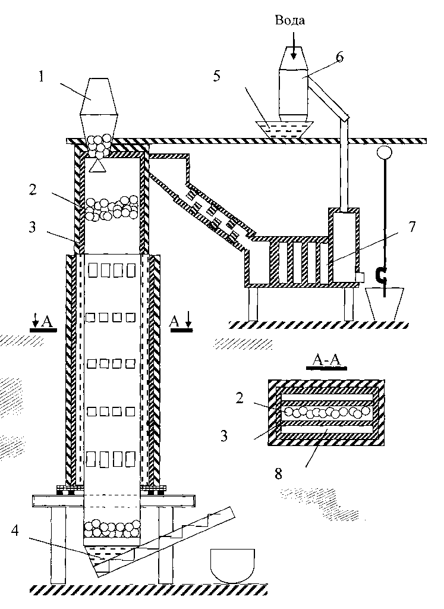

1-загрузочнок устройство; 2- шихта; 3-реторта; 4- разгрузочное устройство;
5- отстойник; 6-скруббер; 7- конденсатор; 8-камера сгорания газа

Рисунок 2.3 - Вертикальная реторта для непрерывной дистилляции цинка

Продолжительность службы реторт 3-5 лет. Производительность реторты порядка 4-7 т цинка в сутки.
Извлечение цинка черновой цинк составляет 90-94%, в раймовку – 4-5%, в пусьеру – 2-3%. Широкому распространению метода препятствует высокая стоимость карборунда.

2.3.3 Дистилляция в электропечах
Недостатком вертикальных реторт является то, что процесс передачи тепла от теплоносителя к шихте осуществляется через карборундовую стенку теплопроводностью. Поэтому стенка имеют более высокую температуру, чем шихта. Это приводит к быстрому изнашиванию карборундовых плит. Этот недостаток ликвидируется в электротермическом способе получения цинка в электропечах.
Дистилляция цинка в электропечи может осуществляться по 2 технологиям: без расплавления шихты и с расплавлением шихты.
Шихта для дистилляции в электропечах без расплавления шихты готовится из обожжённого концентрата и кокса. Электрический ток к шихте подводится с помощью графитовых электродов, расположенных друг от друга по высоте на расстоянии 8-10м. Электрический ток между электродами протекает через кокс. Вследствие этого шихта разогревается примерно до 1200^{о}С. В этих условиях цинк восстанавливается до металла и испаряется. Пары цинка конденсируют либо в виде металла, либо сжигают до оксида цинка, который и является продуктом.
Раймовка содержит до 12-15% цинка. В ней также содержатся свинец, медь и благородные металлы, поэтому она направляется на дополнительную переработку.
Производство цинка из цинкового агломерата в рудно-термической электропечи с расплавлением осуществляют на заводе в Палмертоне (США) и на некоторых других предприятиях. Печь завода имеет прямоугольную форму. Ее внутренние размеры: длина 9,7 м, ширина 4,9 м, высота 3,0 м. Печь оборудована тремя графитовыми электродами диаметром 0,6 м, расположенными в линию. Рабочая мощность печи 4500-5000 кВА. Она может работать в режиме открытой электрической дуги или в закрытом дуговом режиме. Температура в открытой дуге 3000-4000°С, но температура расплава в печи не должна превышать 1450°С во избежание восстановления пустой породы шихты и перегрева футеровки печи, что обеспечивается также загрузкой шихты вдоль стен печи и поддержанием зоны высоких температур в центре печи.
Шихта состоит из цинкового агломерата, кокса и известняка. Состав шихты должен давать отношение СаО : SiO₂ в шлаке в пределах (0,8÷1,4) : 1, которое обеспечивает достаточную жидкотекучесть шлака при температуре 1350°С. Шихта тщательно перемешивается и прокаливается в трубчатой вращающейся печи для удаления влаги и разложения известняка.
Подогретая шихта загружается в печь порциями по 2-3 т через загрузочные отверстия в своде печи. В условиях плавки в ванне ещё до расплавления шихты из неё восстанавливаются не только оксиды цинка и меди, но также оксиды железа. Железо, растворяя в себе углерод и медь, образует на подине печи медистый чугун. Расплавленный шлак и железный сплав накапливаются в печи и периодически выпускаются из нее через соответствующие летки. Газы, состоящие в основном из СО и паров цинка, удаляют из печи и направляют в конденсатор, где получают основную часть цинка в жидком виде, поддерживая температуру расплава около 500°С. Черновой цинк периодически выпускают из конденсатора. Суточная производительность печи по цинку 35 т. Извлечение цинка в черновой металл 95 %. 80% испаряющегося цинка конденсируется в виде металла, а остальной цинк переходит в пыль и конденсируется в виде оксида.
Расход электроэнергии около 3000 квт⋅ч/т получаемого цинка.
В России по подобной технологии работает Беловский цинковый завод.

2.3.4 Дистилляция цинка в шахтных печах
При обычной свинцовой плавке примерно 80% цинка переходит в штейн и шлак. Остальной цинк теряется с отходящими газами. В нижней части печи в области при температурах выше 1000^{о}С оксиды цинка легко восстанавливаются до металла по реакциям:

ZnO + C = Zn + CO (2.33)

ZnO + CO = Zn + CO₂ (2.34)

Пары цинка вместе с газами поднимаются по столбу шихты вверх, вновь окисляются до оксида, который оседает на кусках шихты и, опускаясь вниз, переходит в штейн и шлак.
Производство цинка в шахтных печах или процессом Imperial Smelting было впервые реализовано в промышленном масштабе в 1952 г. в Англии на заводе «Эвонмаунт». Сейчас процесс используется более чем на 10 заводах в разных странах.
Технология дистилляции цинка в шахтной печи («Imperial Smelting – процесс») позволяет получать 90% цинка, содержащегося в шихте в виде металла. Особенностью процесса является совместная переработка цинковых и свинцовых концентратов или свинцово-цинкового концентрата с отношением Zn:Pb= 2:1. Схема процесса «Imperial Smelting» представлена на рисунке 2.4.

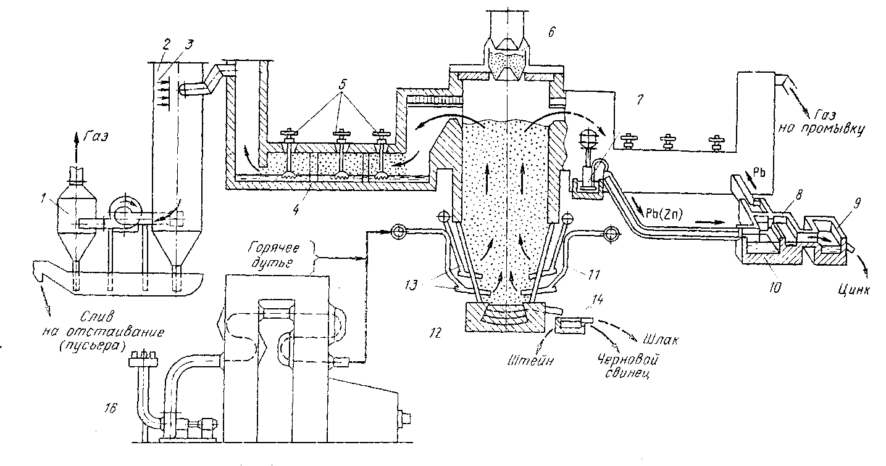
15
1
2
3
4
5
6

7
Газ

16
15
14

13

12
11
Штейн
Черновой свинец
Шлак

Газ
на промывку
Pb(Zn)
Pb
8
9
10
Цинк

Горячее дутье

Слив на отстаивание (пусьера)

1 – циклон-брызгоуловитель; 2 – скруббер; 3 – водяные форсунки;
4 – конденсатор; 5 – роторные мешалки; 6 – загрузочное устройство;
7 – насос для перекачки свинца; 8 – сифон для выпуска оборотного свинца;
9 – приемник для цинка; 10 – ликвационная ванна; 11 – корпус шахтной печи;
12 – отстойник для разделения шлака и чернового свинца; 13 – горн печи;
14 – фурмы; 15 – воздухонагреватель; 16 – воздуходувка

Рис.2.4 - Схема процесса Imperial Smelting
В этом процессе свинцово-цинковая шихта предварительно подвергается спекающему обжигу на ленточных агломерационных машинах. Полученный агломерат характеризуется составом, %: Zn - 35-45; Pb - 15-20; SiO₂ – 3-8; CаO – 4-10; Fe - 6-9; S - 0,7-1,5.
Шихта, загружаемая в печь, состоит из агломерата и кокса. Кокс предварительно прокаливается при температуре 800^{о}С и в горячем состоянии поступает на плавку. Расход кокса составляет порядка 40% от массы агломерата. В печь подают дутьё, нагретое до 600-950^{о}С
В результате взаимодействия шихты с горячими газами образуется свинец и шлак, которые собираются в горне печи периодически выпускаются в отстойник, где происходит их разделение по плотности. Свинец через сифон выпускают из отстойника и направляют на рафинирование. Шлак поступает на грануляцию и отправляется в отвал
В условиях плавки цинк также восстанавливается до металлического состояния и испаряется. В газовую фазу переходит около 90% цинка. Отходящие из печи газы содержат 5-7% Zn, 8-12% CO₂, 14-18 % Co, остальное азот. Верхняя часть печи выложена из огнеупорного кирпича, чтобы уменьшить потери тепла в окружающую среду. Вследствие этого отходящие газы имеют температуру порядка 1000^{о}С. В восстановительной атмосфере отходящих газов пары цинка не окисляются. Парогазовая смесь поступает в конденсатор, где охлаждается до температуры ниже 500^{о}С.
Для предотвращения окисления паров цинка в конденсаторах интенсивно с помощью специальных импеллерных мешалок разбрызгивается жидкий свинец. Проходя через завесу капель свинца, цинк конденсируется на каплях и растворяется в свинце, образуя сплав, содержащий 2,4 % Zn. Сплав, имеющий температуру порядка 550-560^{о}С, насосами откачивают из конденсатора охлаждают до 450°С в водоохлаждаемом желобе и подают в разделительную печь. С понижением температуры растворимость цинка в свинце уменьшается, в результате чего из расплава выделяется металлический цинк. В результате в разделительной печи образуется два слоя: верхний - черновой цинк и нижний свинцово-цинковый сплав, содержащий 2,2% Zn. Этот сплав является оборотным материалом и используется для конденсации цинка в конденсаторе. В процессе плавки 80-90% Zn, содержащегося в концентрате, переходит в жидкий металл.
Отходящие из конденсатора газы содержат некоторое количество цинка, поэтому они направляются в скруббер, орошаемый водой. Очищенный газ используют для прокалки кокса, полученный шлам является оборотным продуктом и направляется в голову процесса.
Шлаки шахтной плавки содержат, %: СаО - 25-32; SiO₂ -18-25; FeO -20-38; Al₂O₃ - 5,0-11; Zn - 6-9; Pb - 0,5-1; Cu - 0,5. Шлак гранулируют и направляют в отвал.
Черновой цинк характеризуется составом, %: Zn - 98,5-98,8; Pb -1,1-1,3; Cd -0,03-0,15; Cu - 0,01-0,05; Sn - 0,005-0,015; As - 0,01-0,04; Fe - 0,015-0,028.
Общее извлечение цинка и свинца из агломерата в металл соответственно 92-93 и 92-94%.
Производительность печи по шихте составляет 20-32 т/(м²∙сут).
Процесс «Imperial Smelting» в настоящее время используется более чем на 10 заводах. Таким способом получают 30% цинка от всего количества цинка, получаемого пирометаллургическими способами.
Процесс обладает следующими достоинствами:
- высокая производительность агрегата по цинку и по свинцу;
- возможность перерабатывать коллективные концентраты;
- высокое извлечение свинца и цинка;
- высокая механизация процесса плавки.
К недостаткам процесса следует отнести низкое качество получаемого цинка, большой расход кокса, жёсткие требования к качеству кокса и агломерата, а также относительно высокие потери цинка со шлаком.

